

**PROTOCOLO PARA LOS TRABAJADORES**

**Con el objetivo de disminuir el contacto y ayudar a la contención de COVID 19, debes:**

**Al salir de casa y durante el trabajo;** atiende las recomendaciones, recuerda que tu familia te espera sano:

* Antes de salir de casa y como autoexamen: verificar estado de salud y temperatura, informar si tiene síntomas como: Fiebre, cansancio, diarrea, tos seca, congestión nasal, dolor de garganta y sensación de dificultad respiratoria. En caso de síntomas deberá informar a la línea de atención de la EPS a la que pertenecen y al jefe inmediato.
* Si tu **trabajo** **es en un sitio donde no se disponga de agua y jabón** (en el campo, en la calle). Empaca botella de agua y jabón detergente, para el lavado frecuente de tus manos.
* **Usa la dotación** de empresa adecuadamente, **camisa abotonada y evita remangar las mangas.**
* Si tienes **cabello abundante o largo**, procura llevarlo **recogido**.
* **No uses** anillos, pulseras, cadenas o aretes.
* Si toses o estornudas hazlo en el codo, **no en las manos o en el aire**.
* **Lávate las manos con agua y jabón; el mayor número de veces que te sea posible, especialmente antes y después de iniciar la labor y antes de consumir alimentos.**
* Mantén limpias las superficies de alto contacto.
* Evita tocarte la cara o los ojos, hasta que tengas las manos limpias.
* En la medida que tu labor lo permita, mantén distanciamiento social.
* No compartir utensilios; como cubiertos o vasos, al momento de tomar los alimentos.
* En lo posible mantenerse hidratado durante la jornada.
* **IMPORTANTE:** a pesar de que la Organización Mundial de la Salud ha recomendado el uso de tapabocas **SOLO** en casos de enfermedad o para el personal de atención en salud. CHEC revisando solicitudes de la comunidad y de las autoridades, entregará tapabocas a los trabajadores que requieren salir de sus casas a realizar sus labores. **POR FAVOR** hacer buen uso de estos, están **MUY** escasos y no sabemos hasta cuándo podremos garantizar el suministro. **RECOMENDAMOS USARLO CUANDO SE ESTÉ EN CONTACTO CERCANO CON LA GENTE Y LAVARSE LAS MANOS ANTES DE RETIRARLO O PONERLO EN LA CARA.**

**Para operadores de plantas de generación, subestaciones y centro de control:**

* Antes de salir de casa y como autoexamen: verificar estado de salud y temperatura, informar si tiene síntomas como: Fiebre, cansancio, diarrea, tos seca, congestión nasal, dolor de garganta y sensación de dificultad respiratoria. En caso de síntomas deberá informar a la línea de atención de la EPS y al jefe inmediato.
* El turno que entrega debe antes de entregar el turno limpiar teclado, mouse, teléfono y otros dispositivos que se encuentren a disposición de la operación.
* El turno que recibe debe antes de ingresar a la sala de operación lavar debidamente sus manos como se ha informado en los boletines.
* Durante el turno, lavarse las manos con agua y jabón al menos cada hora.
* En lo posible mantenerse hidratado durante la jornada.
* **IMPORTANTE:** a pesar de que la Organización Mundial de la Salud ha recomendado el uso de tapabocas **SOLO** en casos de enfermedad o para el personal de atención en salud. CHEC revisando solicitudes de la comunidad y de las autoridades, entregará tapabocas a los trabajadores que requieren salir de sus casas a realizar sus labores. **POR FAVOR** hacer buen uso de estos, están **MUY** escasos y no sabemos hasta cuándo podremos garantizar el suministro. **RECOMENDAMOS USARLO CUANDO SE ESTÉ EN CONTACTO CERCANO CON LA GENTE Y LAVARSE LAS MANOS ANTES DE RETIRARLO O PONERLO EN LA CARA.**

**Para trabajadores en oficinas:**

* Antes de salir de casa y como autoexamen: verificar estado de salud y temperatura, informar si tiene síntomas como: Fiebre, cansancio, diarrea, tos seca, congestión nasal, dolor de garganta y sensación de dificultad respiratoria. En caso de síntomas deberá informar a la línea de atención de la EPS y al jefe inmediato.
* Lavarse las manos al llegar a la sede.
* Durante la jornada lavarse las manos con agua y jabón al menos cada hora, antes y después de consumir alimentos, antes y después de ir al baño.
* Mantener limpio con frecuencia, equipo de cómputo, escritorio, celular, gafas.
* En lo posible mantenerse hidratado durante la jornada.
* **IMPORTANTE:** a pesar de que la Organización Mundial de la Salud ha recomendado el uso de tapabocas **SOLO** en casos de enfermedad o para el personal de atención en salud. CHEC revisando solicitudes de la comunidad y de las autoridades, entregará tapabocas a los trabajadores que requieren salir de sus casas a realizar sus labores. **POR FAVOR** hacer buen uso de estos, están **MUY** escasos y no sabemos hasta cuándo podremos garantizar el suministro. **RECOMENDAMOS USARLO CUANDO SE ESTÉ EN CONTACTO CERCANO CON LA GENTE Y LAVARSE LAS MANOS ANTES DE RETIRARLO O PONERLO EN LA CARA.**

**Al llegar a casa y antes de tener contacto con tu familia:**

* En la entrada de la casa, disponer un recipiente (ej: balde, ponchera) con capacidad para poner los elementos con los que llegas.
* Tener un desinfectante en atomizador (ej: límpido o cloro diluido en agua) para rociar el morral, el casco, los zapatos, los diferentes accesorios que uses.
* Quitarse los zapatos antes de ingresar, ponlos en el recipiente y desinfectarlos, si no es posible, ponerlos en una bolsa.
* Quitarse la ropa exterior e introducirla en una bolsa para lavar o dejar la ropa en una zona ventilada de la casa.
* Deja tu morral, cartera, llaves, entre otros a la entrada.
* Tomar una ducha, si no es posible lavarse muy bien la cara, las manos y los brazos hasta los codos, antes de entrar en contacto con tus familiares.
* Limpia tu celular y gafas con agua y jabón.
* **Recuerda que no es posible hacer una desinfección total, el objetivo es disminuir el riesgo.**
* Informar sobre el estado de salud y llamar a las líneas de atención que define tu EPS en caso de presentar síntomas como: Fiebre, cansancio, diarrea, tos seca, congestión nasal, dolor de garganta y sensación de dificultad respiratoria.

**Para trabajadores desarrollando trabajo en casa:**

* Lavarse las manos con agua y jabón como hemos indicado.
* Continuar en aislamiento preventivo siguiendo las indicaciones de los entes gubernamentales.
* Mantener limpio con frecuencia el equipo de cómputo, las gafas, el celular.
* Practicarse diariamente como autoexamen: estado de salud y temperatura, informar a la EPS si tiene síntomas como: Fiebre, cansancio, diarrea, tos seca, congestión nasal, dolor de garganta y sensación de dificultad respiratoria.
* Informar al jefe inmediato cualquier novedad relacionada con salud.

**Te recordamos la importancia del distanciamiento social; en este momento será una de las recomendaciones principales junto con el lavado de manos que, marcarán la diferencia.**

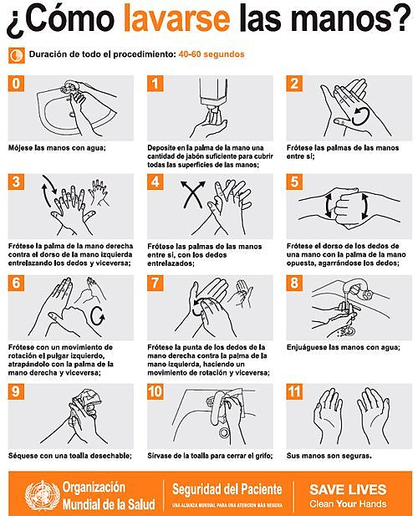

**¿Qué hacer en caso de presentar síntomas o un presunto contacto con el COVID-19?**

Fiebre, cansancio, diarrea, tos seca, congestión nasal, dolor de garganta y sensación de dificultad respiratoria.

1. **Llamar a la Línea Apoyo Nacional o las líneas locales y notificar el caso, a través de estas líneas recibirá la orientación necesaria.**

**01 8000 955590**

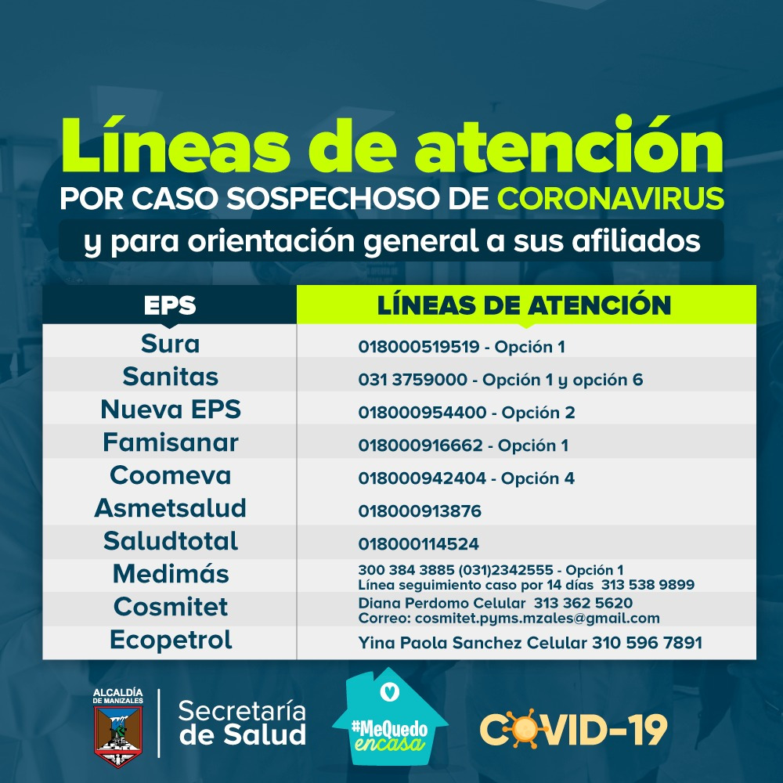

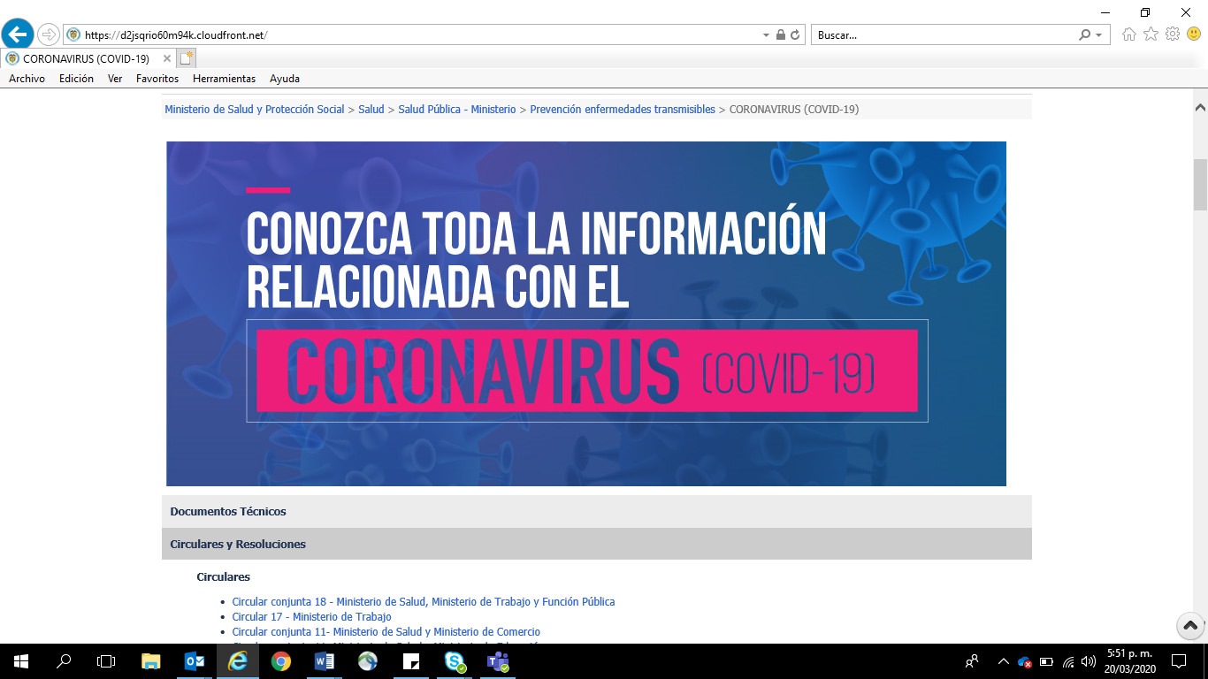

**Te invitamos a consultar solamente la información oficial, publicada por las autoridades competentes relacionadas con el COVID - 19.**

**En caso de tener inquietudes, comuníquese a las líneas de orientación: en el Departamento de caldas al (6) 8800818 o 3104267906, en el Municipio de Manizales en la línea 123 y en el Departamento de Risaralda 3152823059, para obtener información calificada y oportuna sobre el tema.**

[**https://www.minsalud.gov.co/salud/publica/PET/Paginas/Covid-19.aspx**](https://www.minsalud.gov.co/salud/publica/PET/Paginas/Covid-19.aspx)**.**